需求清单

序号 | 名称 | 规格 | 数量 | 位置 | 价格（元）
1 | 消防登高面场地标识 | 10*15米 | 1处 | 门诊楼后
2 | 消防通道禁止占用路面标识 | 3.5*6.4米 | 2处 | 外科楼后
3 | 清除门诊楼后原车位线
合计

样式图
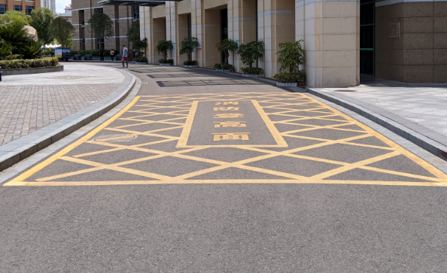消防登高面场地标识

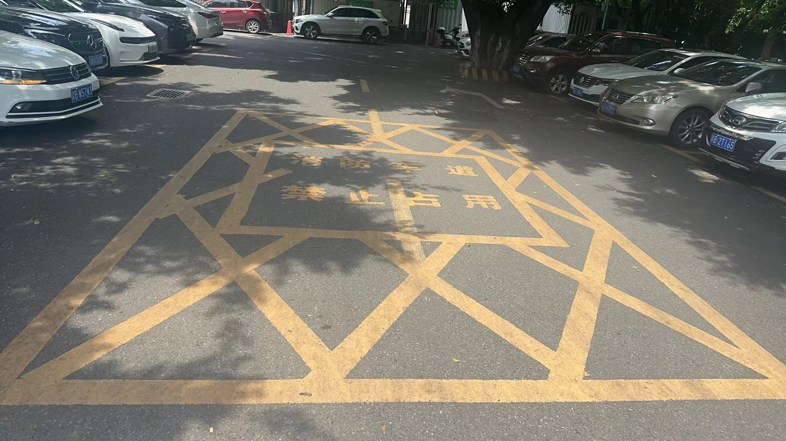
消防通道禁止占用路面标识

